YS益昇電子有限公司
產品使用規格書
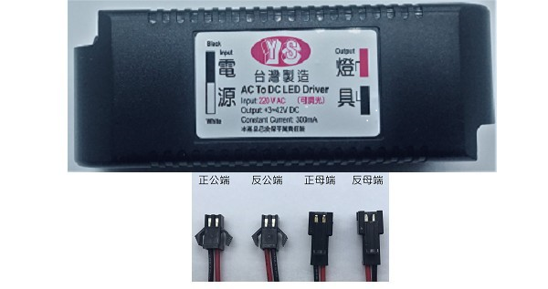
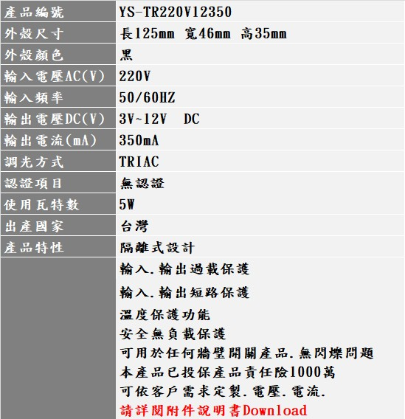
調光變壓器使用說明書
販售本公司調光產品.請詳閱下列產品說明
請確切務必跟客戶說明調光變壓器產品之優缺點.
以免發生不必要的產品使用糾紛.
- 安裝時請確認.輸入電壓為AC 110V或AC 220V並且需關閉電源.
不可以直接安裝使用.
- 安裝時請確認.輸出安裝的LED燈具.不能超過購買調光變壓器
最大電壓和電流.不可以超載使用
3. 依客戶燈珠特性.DC輸出在低電壓時.會發生LED燈具.微亮.閃
爍問題.LED燈具發生低電壓%數數值.每家客戶燈珠VF值特性不同會有不同情況發生.目前市面上產品發生LED燈具.微亮.閃爍問題~我司改善為業界最底.最穩定
4.調光變壓器再進行多並使用時.單一旋鈕同時控制多個變壓器
及燈具.會有機會發生抖動及閃爍問題.
抖動及閃爍問題發生點.會依施工地點的AC電壓穩定度和頻率
及施工單一迴路架設周邊是否有其他電器.機械產品有關.目前
相容性目前為98%.我司改善為業界最底.最穩定
等級越高的系統或調光旋鈕 (例如國際牌)可以改善上述狀況發
生
5.請勿安裝於戶外和過於潮濕的地方. 如需安裝於戶外和過於潮
濕的地方.請灌防水膠.
6.請勿重壓產品.和自行拆解.以免造成產品毀損
7.如發生不良狀況,請聯絡協力合作廠商安裝人員
請勿自行拆開.
8.產品請勿安裝在過於狹小及密閉空間.
9.我司產品.均已投保千萬產品責任險.
10.尺寸如下:

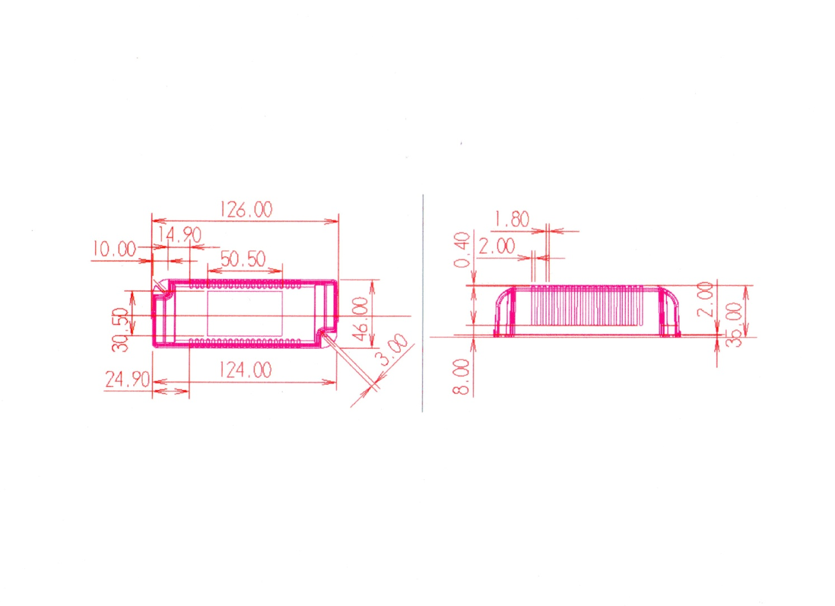
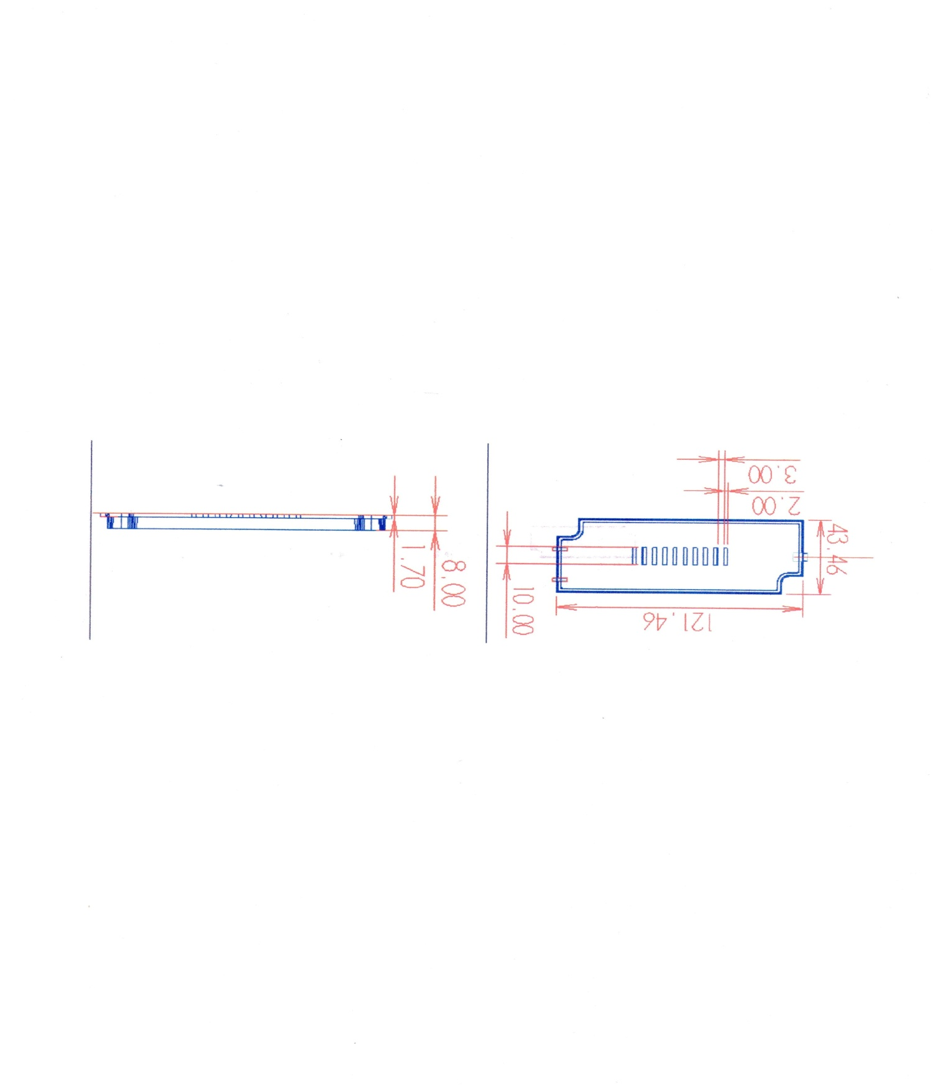
YS益昇電子有限公司

